Rapporto

7681 R 7 gennaio 2020 TERRITORIO

della Commissione gestione e finanze
sul messaggio 3 luglio 2019 concernente la richiesta di stanziamento di un credito netto di 1'925'000 franchi e autorizzazione alla spesa di 3'500'000 franchi per l’allestimento del progetto stradale della galleria di Ascona-Moscia, strada cantonale PA13 Ascona-Brissago

RICHIESTA E SCOPO DEL MESSAGGIO
In sintesi il Consiglio di Stato chiede al Gran Consiglio di stanziare un credito netto di CHF 1'925’000 e autorizzare una spesa di CHF 3'500'000 per procedere alla progettazione stradale della galleria di Ascona-Moscia, situata sulla strada cantonale PA13 Ascona-Brissago. Il progetto preliminare esistente deve infatti essere approfondito dapprima a livello di progetto di massima e, successivamente, di progetto definitivo/stradale, il quale costituirà la base per una successiva richiesta di credito relativa alla costruzione dell’opera, che ne consentirà la pubblicazione secondo i disposti della Legge sulle strade.

La realizzazione di tale galleria – fortemente caldeggiata e sostenuta, anche finanziariamente, dalle autorità locali e regionali – permetterà secondo il governo cantonale di risolvere le diverse criticità presenti sulla tratta Cantonaccio-Acapulco, in particolare aumentando considerevolmente sicurezza e fluidità per gli utenti veicolari e per il trasporto pubblico, nonché offrendo l’opportunità di riqualificare questo pregiato tratto di litoranea, estendendo in direzione di Porto Ronco l’attuale percorso ciclopedonale a vocazione ricreativa e turistica.

Nel concreto la nuova galleria si svilupperà su una lunghezza di circa 1'500 metri tra le località Cantonaccio e Acapulco (canna unica con traffico bidirezionale, analogamente alla galleria di Ascona già esistente). L’inizio del cantiere (progettazione, procedura di pubblicazione e appalti) è stimato in circa 5 anni, la completazione dell’opera in circa 10 anni.

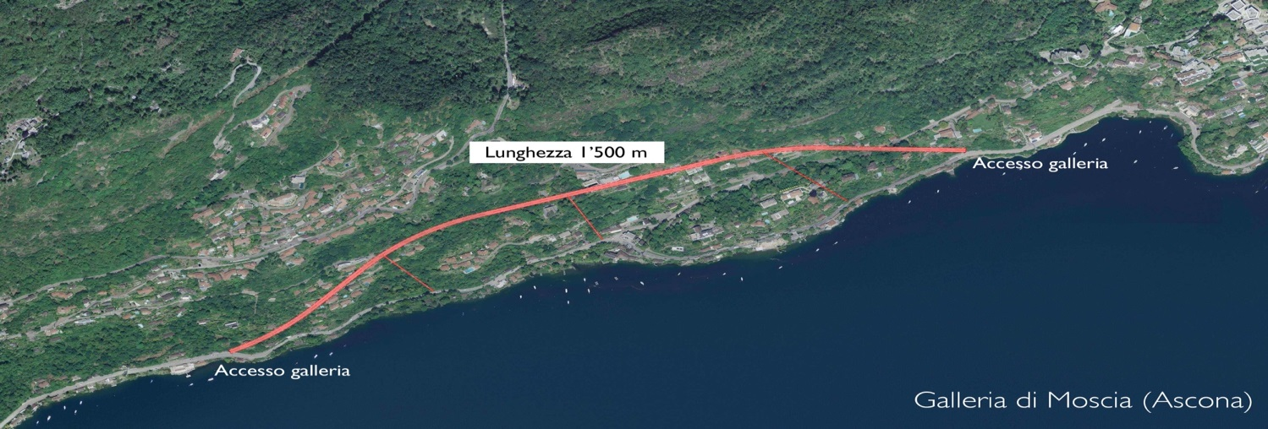

IL PROGETTO

2.1 Una lunga storia
Come ben riportato nel messaggio governativo, già nel 1998 fu elaborato il progetto generale della Galleria di Ascona-Moscia, poi pubblicato e approvato dal Parlamento cantonale il 29 marzo 1999; successivamente, cresciuta in giudicato la decisione del Gran Consiglio, fu allestito il progetto definitivo messo in consultazione nel 2001 ma poi, per motivi finanziari e di priorità, lo stesso non fu mai pubblicato e tantomeno realizzato. Dal punto di vista tecnico e formale, la galleria di Moscia era già inclusa nel Piano dei trasporti del Locarnese e della Vallemaggia (PTLVM) degli anni Duemila.
A seguito di diversi eventi di caduta sassi sulla strada cantonale – tra i quali quello significativo del 2011, che ha causato la chiusura temporanea della strada – il Dipartimento del territorio, in accordo con la Commissione intercomunale dei trasporti del Locarnese e Vallemaggia (CIT) e i Comuni interessati, ha proceduto all’attualizzazione e all’ottimizzazione del progetto definitivo del 2001 nell’ambito di uno studio e confronto con altre possibili varianti di tracciato. Nel 2012 il Gran Consiglio ha infatti stanziato un credito di CHF 200'000 in tal senso, con la Commissione della gestione e delle finanze che si diceva “cosciente della necessità di trovare una soluzione alternativa provvisoria veloce ma nello stesso tempo di approfondire la miglior soluzione possibile sul lungo periodo” (cfr. rapporto al messaggio 6584, relatore Fabio Badasci). Approfondimenti (2012/2013) che hanno identificato, quale soluzione che presenta il miglior rapporto costi/benefici, la realizzazione di una nuova galleria bidirezionale lunga 1'500 metri circa, dai costi più contenuti (di circa un terzo) rispetto a quella precedente attualizzata (95 milioni al posto di 140 milioni).
Sono poi seguite lunghe e intense trattative tra Cantone, CIT e comuni della regione per il finanziamento della stessa; trattative che hanno preso tempo ma che – anche grazie alla decisione del Comune di Ascona di aggiungere al finanziamento ordinario altri CHF 5'000'000, al forte lavoro di convincimento della CIT e dei comuni coinvolti presso gli altri comuni della regione, il sostegno dell’Ente regionale per lo sviluppo e alcuni atti parlamentari – hanno permesso di raggiungere un accordo Cantone – Comuni. Con Nota a Protocollo del 21 novembre 2018, il Consiglio di Stato ha dunque approvato il principio di procedere, con riserva dello stanziamento dei necessari crediti da parte del Parlamento, con la soluzione della galleria per risolvere le criticità della strada cantonale Ascona-Brissago e, in data 6 febbraio 2019, è stata ratificata la Convenzione con CIT e Comune di Ascona relativa al finanziamento dell’opera; convenzione che chiarisce la chiave di riparto del finanziamento.

2.2 Costi e finanziamento di progettazione e progetto
Il costo dell’allestimento del progetto stradale della galleria – oggetto del messaggio governativo in esame – è quantificato in circa CHF 3'500'000 e viene ripartito tra Cantone (55%), CIT (40%) e Comune di Ascona (5%); da qui il contributo cantonale di CHF 1'925'000.
Quanto all’opera, i costi complessivi sono stimati a circa CHF 95'000'000, finanziati – sull’arco di un ventennio – con la stessa chiave di riparto, e dunque nella misura del 55% dal Cantone, del 40% dalla CIT e del 5% dal solo Comune di Ascona, così come stabilito dalla Convenzione sul finanziamento dell’opera ratificata in data 6 febbraio 2019. Il messaggio governativo specifica come l’investimento sia in sintonia con gli obiettivi fissati nelle Linee direttive per il periodo 2019-2023.

2.3 La giustificazione dell’opera
La strada cantonale Ascona – Brissago è parte integrante dell’asse principale alpino A13 e collega la Svizzera con l’Italia. La configurazione attuale della strada, fortemente condizionata dalla presenza della montagna da un lato e del lago dall’altro, è particolarmente penalizzata lungo il tratto tra le località Moscia e Acapulco. In questa tratta, denominata “Via Moscia”, che si estende per circa 1’500 metri, la strada presenta infatti delle criticità che mal si prestano ad accogliere il volume di traffico che si attesta a 12’800 veicoli al giorno su media annuale e a 18’000 veicoli al giorno nel periodo estivo, visto che la zona è anche a vocazione turistica. La realizzazione della prospettata galleria permetterebbe quindi a risolvere i seguenti, e ben evidenti, problemi:
- un significativo rischio di smottamenti e caduta sassi, testimoniato dai diversi eventi del 1994, 1998, 2011 e 2013, fortunatamente senza conseguenze gravi, se non la chiusura o parziale chiusura della via di transito. E questo nonostante l’attuazione di interventi di consolidamento;

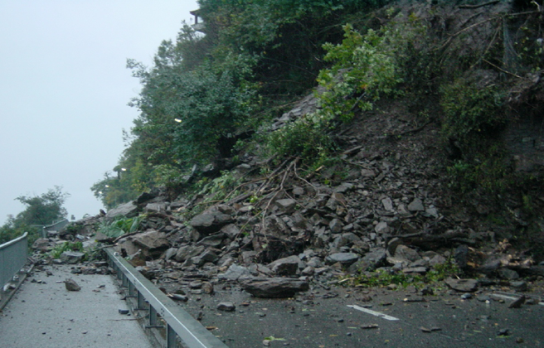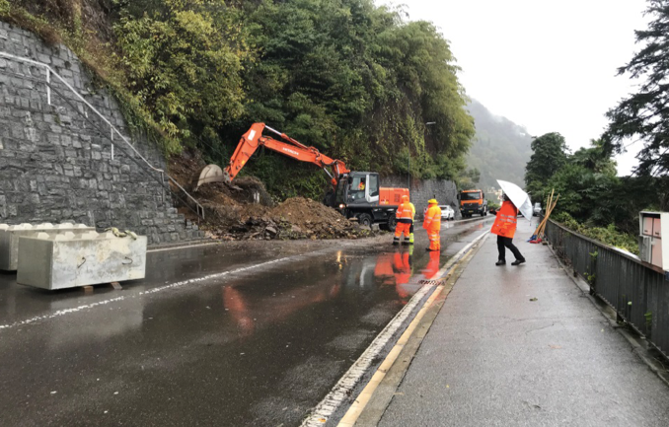

- una geometria tortuosa e un calibro stradale limitato a 5.5-6.0 m, non commisurato all’importanza dell’arteria e che non permettono l’incrocio di due veicoli pesanti, tra cui il trasporto pubblico (linea FART 316 Locarno-Brissago);

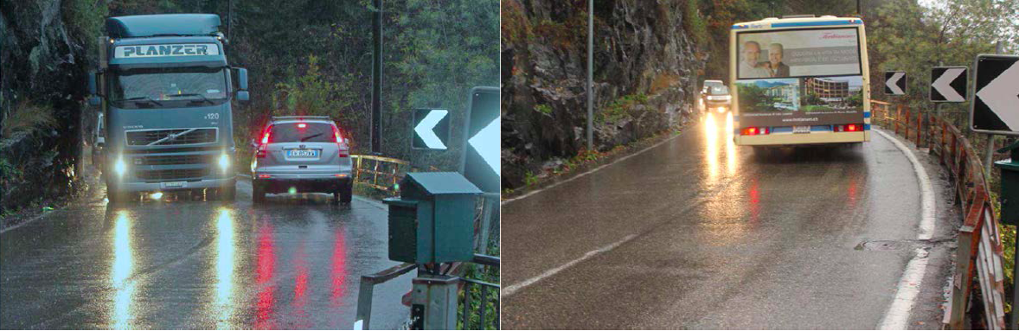

- lo stato generale di degrado avanzato della carreggiata, che nei prossimi anni necessiterebbe comunque di un risanamento strutturale completo (pavimentazione, cigli e barriere stradali). Nell’ottica di un utilizzo parsimonioso delle risorse è quindi giustificato investire i mezzi finanziari che sarebbero comunque necessari per il risanamento della strada attuale in un’opera come la galleria, che di fatto è l’unica soluzione in grado di risolvere in maniera radicale i vari problemi odierni;

- la conflittualità del traffico di transito con gli accessi alle proprietà private: le manovre d’accesso alle proprietà private, oltre che essere pericolose, influenzano negativamente la sicurezza e la fluidità del traffico;

- presenza di ostacoli ai bordi della careggiata quali muri di cinta o muri a secco, pareti scoscese, recinzioni di proprietà private a contatto con il campo stradale;

- l’assenza di un marciapiede e di una pista ciclabile. Una situazione, questa, che mette a rischio non solo l’accesso dei pedoni alle numerose proprietà private, ma soprattutto il transito dei ciclisti costretti a utilizzare il campo stradale, con conseguenti rischi e disagi per loro e per gli altri utenti della strada. Spostando la strada in galleria si andrebbe a riqualificare la tratta esistente, che potrà così diventare un attrattivo percorso pedonale/ciclabile, soprattutto in considerazione della forte vocazione turistica e ricreativa della regione. Nel concreto, la strada rimarrà del calibro attuale per diventare interamente di dominio ciclo-pedonale, dove il traffico automobilistico è autorizzato ai soli confinanti con perdita di priorità (come già avviene oggi su via Borgo e piazza Ascona).

CONSIDERAZIONI COMMISSIONALI
La situazione concernente la strada che collega Brissago ad Ascona è, ormai da anni, un problema irrisolto. Si tratta di una strada pericolosa, sia per gli utenti – domiciliati, turisti, pendolari, ciclisti – sia per la stabilità della carreggiata e la garanzia di collegamento. La zona, infatti, è vittima di rischi geologici, con smottamenti, frane e cadute sassi soprattutto nei periodi di forte pioggia. Come sottolinea un documento della Commissione intercomunale dei trasporti del 2015, “i potenziali danni arrecati all’economia e all’attrattiva dell’agglomerato del Locarnese da eventi naturali importanti quali frane, smottamenti di terreno a seguito di nubifragi, interruzione o distruzione di tratte della strada litoranea sono ingenti e rappresentano dei punti critici notevoli per l’agglomerato”. Più nel dettaglio, il Consiglio di Stato ha specificato alla Commissione gestione e finanze che l'analisi del rischio è stata realizzata nel 2012 utilizzando il modello "Widmer-CEC" elaborato dallo studio VVIDMER — Chemical Engineering & consulting SA (luglio 2009) basato sul metodo sviluppato dall'Ufficio federale dell'ambiente (Risikoanalyse bei gravitativen Naturgefahren, Bern, 1999): sebbene i risultati del calcolo del rischio individuale realizzati per la strada cantonale principale Ascona-Brissago non indichino zone dove il rischio non sia accettabile secondo le direttive federali in materia di rischi (vedi Piano di gestione dei rischi per pericoli naturali, www.planat.ch), sono tuttavia presenti diversi tratti dove il rischio individuale si situa tra 10-6 e 10-5 cioè in una "fascia di transizione" dove il rischio può essere accettato o meno in funzione dell'interesse pubblico che comporta l'oggetto e del rapporto beneficio/costo. Livello di sicurezza che attualmente è garantito grazie a un costante lavoro di manutenzione, ripristino e potenziamento delle opere di premunizione esistenti e di tutela dei boschi di protezione sopra la strada cantonale. Naturalmente il rischio non è da ricondursi unicamente al tratto in questione, ma a tutta la litoranea.

Ad ogni modo la galleria non si giustifica unicamente per ovviare al rischio geologico, ma anche per risolvere altri problemi che caratterizzano questo tratto di strada, quali l'assenza di tracciati ciclopedonali, i conflitti con il traffico prioritario provocati dalle manovre d'accesso alle proprietà limitrofe e non da ultimo il rischio per la circolazione stradale causato dal calibro insufficiente (incroci difficoltosi). Fra i veicoli che vi transitano ci sono infatti anche autocarri, bus, camper e roulotte che, oltre a far impallidire fior di automobilisti in certi incroci, dove è letteralmente questione di millimetri, a volte provocano delle vere e proprie paralisi perché, in diversi tratti, l’incrocio di due mezzi ingombranti (o di un veicolo ingombrante con un semplice autoveicolo) è seriamente e oggettivamente difficoltoso.

La Commissione della gestione e delle finanze condivide quindi l’investimento prospettato che, oltre a migliorare sicurezza e fluidità del collegamento, permetterà un’interessante riqualifica territoriale della litoranea, visto che l’attuale strada potrà così diventare un attrattivo percorso pedonale/ciclabile. Una riconversione che non per forza implicherà altre spese: il risanamento della strada attuale – a galleria realizzata – non è infatti più una misura necessaria per garantire unicamente transito a confinanti, mobilità lenta e trasporto pubblico. Eliminando il traffico di transito sulla strada esistente, il rischio diminuisce considerevolmente e si giustifica pertanto l'utilizzo dell'asse, come peraltro è stato il caso su altre tratte cantonali dismesse in seguito alla costruzione di un tunnel. Proprio come il primo tratto di via Moscia dopo l'abitato di Ascona che, dismesso dalla messa in funzione della galleria già costruita, mantiene tuttora le caratteristiche della vecchia strada espletando nel contempo la nuova funzione senza alcun intervento particolare. Anche in futuro sarà comunque evidentemente necessario monitorare la situazione dei pendii a monte della strada e garantire una costante manutenzione. L'eventuale opportunità di una vera e propria riqualifica paesaggistica o di arredo potrà essere eventualmente valutata in un secondo tempo e non è comunque contemplata nella progettazione oggetto della richiesta di credito.

La Commissione si è poi interrogata su quale potesse e dovesse essere il coinvolgimento della Confederazione, sia dal punto di vista del sostegno ai programmi di agglomerato (con il sostegno finanziario per la realizzazione della galleria), sia da quello del collegamento internazionale che la tratta garantisce. Questo anche alla luce degli auspici formulati dalla Commissione gestione e finanze nel 2012: “La Commissione invita inoltre il Consiglio di Stato a chiedere alla Confederazione l’inserimento di questo importante collegamento con il confine nella lista dei tratti che dovranno essere assunti nella gestione e manutenzione della Confederazione, specialmente con l’eventuale aumento appena ventilato del costo della vignetta autostradale”.

Per quanto riguarda un inserimento della tratta nella rete nazionale, il nuovo Decreto sulla rete delle strade nazionali (Netzbeschluss = NEB), che entrerà in vigore dal 1.1.2020 (reintrodotto nell’ambito del FOSTRA dopo un primo abbandono a seguito del voto sull’aumento vignetta autostradale, bocciato dal popolo), prevede l’estensione della rete nazionale fino allo svincolo di San Materno ad Ascona, in ossequio al principio della raggiungibilità dei zona turistiche di importanza nazionale. Da notare che la prima proposta del Consiglio federale limitava l’estensione della rete nazionale fino allo svincolo di Tenero, solo l’importante lavoro di Governo e Deputazione ticinese alle camere federali hanno portato il limite fino ad Ascona, includendo nella rete delle strade nazionali anche la galleria Mappo Morettina. Vale qui la pena ricordare che dal 2008 è in vigore la nuova ripartizione dei compiti tra Cantoni e Confederazione secondo la quale la realizzazione di nuove opere nell'ambito delle strade cantonali è esclusivamente a carico dei Cantone (fino al 2007 le strade cantonali principali beneficiavano invece di sussidi federali ad hoc per singole opere): ancorché la strada porti al confine nazionale non esiste pertanto una base legale in virtù della quale la Confederazione dovrebbe assumersi una parte del costo di realizzazione di quest'opera.

Per quanto riguarda il sostegno finanziario tramite il programma di agglomerato, si segnala come i vari tentativi siano stati infruttuosi sia per il PALoc2 che per il PALoc3. In entrambi i casi, infatti, la valutazione eseguita sulla base dei criteri imposti dall’Ufficio federale dello sviluppo territoriale (ARE) non ha raggiunto la sufficienza. E questo principalmente per un motivo: secondo le direttive dell’ARE per l’allestimento dei programmi di agglomerato, allo stato attuale non vi sono i criteri per la valutazione di una strada di aggiramento a seguito di un rischio geologico-strutturale o con l’intento di migliorare mobilità lenta e trasporto pubblico; i criteri attuali sono applicabili solo per la valutazione di progetti di strade di aggiramento necessarie per sgravare una località onde garantire un suo sviluppo sostenibile. Tuttavia secondo il Dipartimento del Territorio la porta non sembra ancora completamente chiusa da parte dell’autorità federale; un contributo potrà però essere preso in considerazione solo al momento che si potranno concretamente dimostrare i benefici che l’opera apporta all’agglomerato sulla base di un progetto sufficientemente approfondito. La Commissione gestione e finanze ribadisce l’invito al Consiglio di Stato ad agire in questo senso, cercando di convincere la Confederazione a sostenere finanziariamente l’opera, o perlomeno delle opere di riqualifica, dimostrando i benefici che la galleria apporta all’agglomerato, in particolare al traffico lento e pubblico e alla riqualifica dell’asse stradale attuale quale passeggiata ciclopedonale a lago a forte vocazione turistica. Si chiede pertanto che il tema sia affrontato compiutamente nel messaggio governativo inerente la richiesta del credito di costruzione e realizzazione della prospettata opera.

In risposta a precise richieste da parte della Commissione gestione e finanze, il Consiglio di Stato ha infine confermato quanto segue:
- la realizzazione dell'opera da parte di Cantone e Comuni non rischia di penalizzare le valutazioni dei prossimi Programmi di agglomerato;
- la realizzazione della galleria non ha un impatto tangibile nei tempi di percorrenza lungo la rete stradale transfrontaliera e in particolare lungo i percorsi tra il Bellinzonese e la rete autostradale italiana e dunque non dovrebbe accrescerne l’attrattiva rispetto ad altri percorsi internazionali (in particolare l’A2 via Chiasso). II tempo di percorrenza dei futuri 1500 metri di galleria a 80 km/h sarà di poco più di un minuto rispetto ai tempi medi di percorrenza della tratta attuale che si attestano a circa 3 minuti; tale differenza di circa 2 minuti è ritenuta irrilevante sul percorso Camorino-Gravellona che supera abbondantemente l'ora di percorrenza.

CONCLUSIONI
La Commissione gestione e finanze – sulla base di quanto precede – invita il Gran Consiglio ad accogliere la richiesta di credito e dunque ad approvare il decreto allegato al messaggio governativo in esame.

Per la Commissione gestione e finanze:
Nicola Pini relatore
Agustoni - Bang - Bignasca B. - Biscossa -
Bourgoin - Caprara - Caverzasio - Durisch -
Ferrara - Foletti - Fonio - Gianella Alessandra -
Pamini - Pini - Quadranti

